台北市立松山高級中學一百學年度第二學期高二物理科第一次期中考
基礎物理二(B)第六章 2 年 班 座號 姓名
(如計算需要：重力加速度 g＝10 m/s²。)
一、單選題 (14題 每題4分 答錯倒扣共56分)
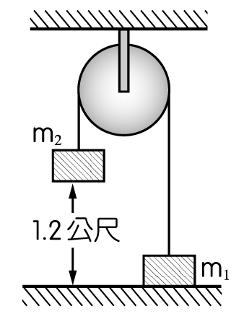
- A、B 兩球質量2:1，A 球在 B 球正上方 120 公尺處，由靜止自由落下時，B 球在地面以 120 公尺/秒鉛直向上之初速拋出，A、B 兩球相撞後，即黏在一起運動，則黏在一起後所達之最高點距地多少公尺？
圖(一)
(A)120 (B)160 (C)240 (D)360 (E)400。

- 如圖(一)所示，m₁=1公斤，置於光滑水平桌面上，以一輕繩繞過定滑輪後，與質量3公斤的m₂連接，將m₂由靜止釋放，不計一切摩擦力，釋放後m₁及m₂的質心加速度量值為多少公尺/秒²？
(A)2 (B)2.5 (C)3.75 (D)5 (E)7.5。

- 某物以50公尺/秒之初速，37˚仰角向東方斜向拋射，於最高點炸成質量1：3的A、B二碎片，且兩者同時著地，若A碎片落於離原拋射點東偏南37˚方向300公尺遠處，則A、B二碎片相距多少公尺？
(A)180 (B)240 (C)360 (D)540 (E)720。

- 作斜拋運動物體，在最高點時動量量值恰為拋出時的倍，此時突然分裂成質量1：2兩碎塊，若小塊者自由落下，則大塊落地時動量量值與原拋出時物體動量量值的比值為何？
(A)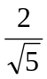 (B) (C) (D)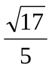 (E)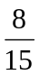。

- 質量100公斤的車子上載一50公斤的人，以5公尺／秒的速度在光滑水平面上向東行進。在下列各種此人躍起離開車子的情形下，何者車子的速度量值變為最大？
(A)人著地時，對地面的水平速度與車的速度相同
(B)人著地時，對地面的水平速度為零
(C)人著地時，對地面的水平速度為10公尺／秒，向東
(D)人著地時，對地面的水平速度為10公尺／秒，向西
(E)人著地時，對地面的水平速度為10公尺／秒，向南。

- 蘿絲姊姊（質量12公斤）手拿一顆質量3公斤的球站在質量9公斤的台車上，台車在光滑水平地面上以2公尺/秒的速率向前行進，此時蘿絲姊姊將球以相對於自身8公尺/秒的速率將球向後水平拋出，則球拋出後車子對地的速率變為多少公尺/秒？
(A)0 (B)1 (C)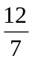 (D)3 (E)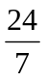。

- 在同一光滑水平軌道上，有質量皆為10公斤的A、B兩車靜止停靠在一起，質量15公斤的蘿蔔弟弟原靜止站在A車上，突然以相對於A車2公尺/秒的水平速率跳上B車，則當蘿蔔弟弟跳上B車後，A、B兩車的相對速度量值為多少公尺/秒？
(A)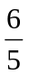 (B)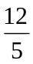 (C)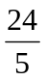 (D)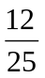 (E)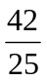。

- 如圖(二)所示，光滑桌面有一斜面體M質量4公斤、高度h=3公尺、傾斜角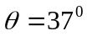。另有一小質點m質量1公斤自M頂端由靜止滑下。不計一切摩擦力，當m滑至底面時m對地水平位移量值為多少公尺？
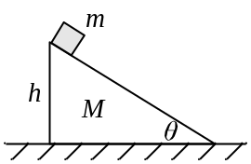
(A)0.8 (B)1 (C)3 (D)3.2 (E)4。

- 承上題，系統(m+M)的質心位移量值為多少公尺？
(A)0.6 (B)0.75 (C)1 (D)1.5 (E)3。
圖(二)

- 大牛坐在蘋果樹下，忽然有顆成熟的蘋果從樹上落下，打在他頭上，並在接觸0.1秒後靜止於大牛頭上。設蘋果質量0.5公斤，落下的距離為0.8公尺，則在碰撞過程中，蘋果獲得的衝量量值為多少公斤-公尺/秒？
(A)2 (B)4 (C)6 (D)8 (E)10。

- 承上題，碰撞過程中，大牛的頭所受的平均力量值為多少牛頓？
(A)5 (B)10 (C)15 (D)20 (E)25。

- 質量為0.2公斤的棒球，以60公尺／秒的速度向右飛行，被球棒打擊後，以80公尺／秒的速度向上飛出，若球與球棒接觸的時間為0.04秒，則球棒所施平均力多少牛頓？
(A)100 (B)300 (C)500 (D)700 (E)900。

- 有兩輛車速相同的大卡車及小客車，已知大卡車的質量大於小客車，則下列敘述何者正確？
(A)在行駛當中，大卡車的動量等於小客車
(B)若要在相同的時間內將車煞住，小客車的煞車器會比較費力
(C)若要在相同的時間內將車煞住，大卡車與小客車的滑行距離相等
(D)以相同的力量煞車使兩車停下來，則大卡車與小客車煞車的時間相等
(E)以相同的力量煞車使兩車停下來，則大卡車與小客車的滑行距離相等。

- 行星質量m，繞日運行。若此行星在近日點與遠日點時，離太陽的距離比為1：4，在遠日點之速率為v，在近日點時與日距離為r，則行星在遠日點時對太陽之角動量量值為何？
(A)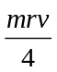 (B)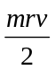 (C)mrv (D)2mrv (E)4mrv。

二、多選題 (5題 每題5分 答錯倒扣 共25分)
- 下列關於質心的敘述，何者正確？
(A)質心運動軌跡和內力無關，它只受外力支配而改變運動形式
(B)系統不受外力作用時，質心恆靜止
(C)在質心參考坐標系中，各質點的動量和必為零
(D)在質心參考坐標系中，各質點的速率必與質量成反比
(E)外力總和不為零時，質心加速度一定不為零。

- 如圖(三)所示，一輪胎半徑為0.5公尺，在地面上向右滾動而無滑動，其輪心O對地的速度為20公尺/秒向右，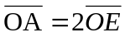，則下列敘述何者正確？
A
B
C
D
E
O
圖(三)
(A)A對O的速度為20公尺/秒向右
(B)B對O的速度為20公尺/秒向下
(C)C對地的速度為20公尺/秒向右
(D)D對地的速度為20公尺/秒向上
(E)E對地的速度為30公尺/秒向右。

- 自水平地面斜向射出之砲彈，在最高點爆炸成質量相等的兩碎片，若不計空氣阻力，則下列敘述何者正確？
(A)爆炸前後瞬間動量守恆
(B)爆炸後瞬間兩碎片動量和為零
(C)爆炸後兩碎片飛行過程質心動量恆為定值
(D)兩碎片著地時鉛直方向速率相等
(E)從爆炸至兩碎片皆著地前，其共同質心的運動軌跡為一平滑的拋物線。

- 將一質量為3kg的物體，以初速度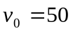公尺／秒、仰角37˚斜向拋射，若不計空氣阻力，下列敘述何者正確？
(A)初拋時物體的動量量值為150公斤-公尺／秒
(B)當物體到達最高點時動量為0
(C)物體自初拋至落回原高度，期間動量守恆
(D)物體自初拋至落回原高度，所受衝量量值為180公斤-公尺／秒
(E)物體自初拋至落回原高度，相對於起拋點角動量守恆。

- 質量分別為m與3m的A、B兩物體，以長度L的質輕細桿相連，繞通過兩球質量中心且垂直於細桿的軸，作等角速度的轉動，則下列敘述何者正確？
(A)A、B與旋轉軸的距離比為3：1
(B)A、B的速率比為3：1
(C)A、B所受的向心力比為1：1
(D)A、B的轉動慣量比為3：1
(E)A、B相對於質心的角動量比為3：1 。

三、計算題 (共19分)
- 如圖(四)所示，一隻憤怒鳥玩偶自水平地面以初速50公尺/秒，仰角37˚向東斜向拋出，到達最高點時突然爆裂成質量相等的A、B、C三碎片，其中A碎片以速率40公尺/秒鉛直落下，B碎片以速率40公尺/秒向東水平拋出。不計空氣阻力，問：
  - 憤怒鳥玩偶上升的最大高度h為何？(2分)
  - 爆炸後瞬間C碎片的速度量值為何？（3分）
  - C碎片於爆炸後幾秒著地？（3分）

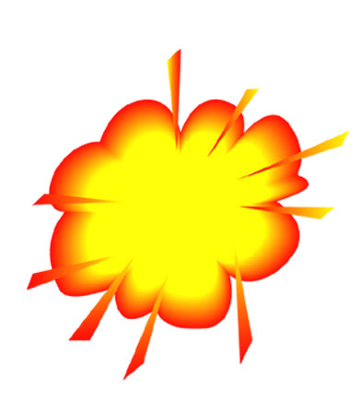
  - 各碎片皆著地後其共同質心距原拋射點多遠？（4分）
圖(四)
h

- 如圖(五)所示，質量為4公斤的A物體以細繩綁住，細繩穿過水平桌面的小洞後，另一端施力18牛頓使A物體在光滑桌面上作半徑2公尺的等速率圓周運動。如不計一切阻力，問：
  - 此時A物體的速率為何？(2分)
  - 若緩慢下拉使半徑變為1公尺且達成平衡，此過程遵守何種守恆定律？(2分，須說明原因)
  - 承上題，此時A物體的速率為何？(1分)
A
F
圖(五)
  - 承上題，此時手施力量值為何？(2分)

台北市立松山高級中學一百學年度第二學期高二物理科第一次期中考
基礎物理二(B)第六章 2 年 班 座號 姓名

三、計算題： (請務必將計算過程或理由寫清楚，並用藍色或黑色原子筆書寫，不得用鉛筆書寫)
1.
2.

台北市立松山高級中學一百學年度第二學期高二物理科第一次期中考答案
基礎物理二(B)第六章 2 年 班 座號 姓名
一、單選題 (14題 每題4分 共56分)

1. B | 2. B | 3. B | 4. A | 5. D
6. D | 7. E | 8. D | 9. A | 10. A
11. E | 12. C | 13. C | 14. E

二、多選題 (5題 每題5分 共25分 答錯倒扣)

15. ACE | 16. ABE | 17. AD | 18. AD | 19. ABCDE

三、計算題 (共19分)
1. (1)45公尺；(2) 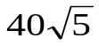公尺/秒；(3)9秒；(4)400公尺

2. (1)3公尺/秒；(2)角動量守恆定律；(3) 6公尺/秒；(4)144牛頓

